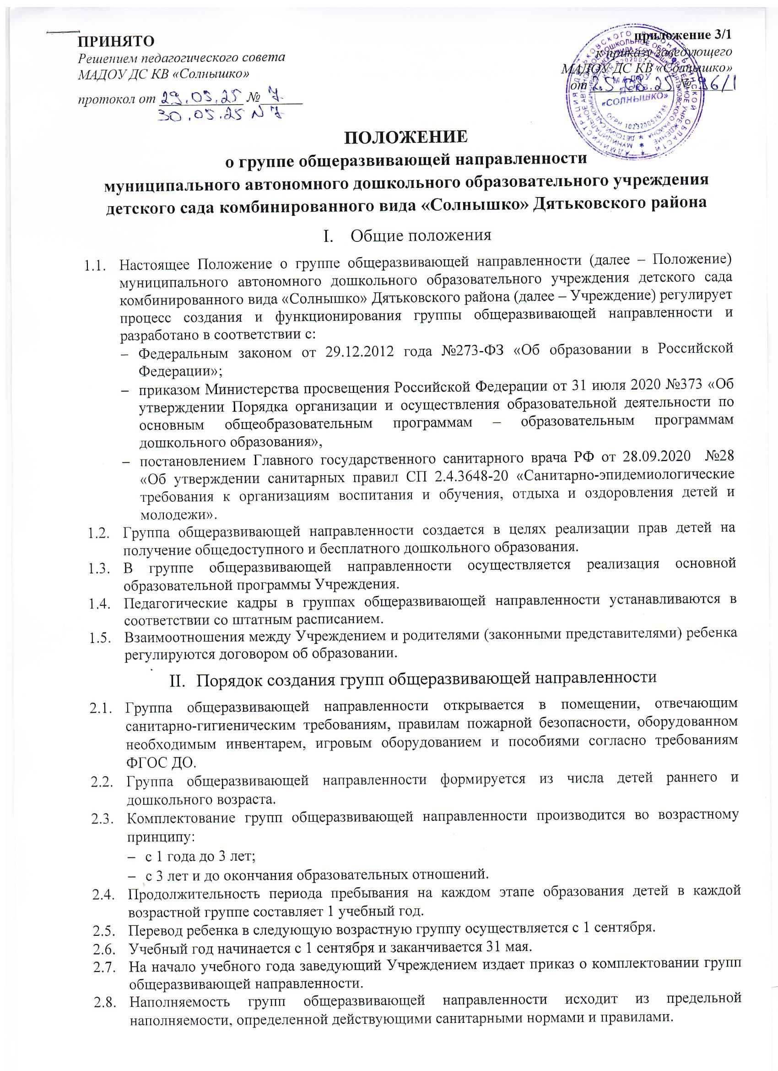
Принято |  | приложение 3/1
Решением педагогического совета  МАДОУ ДС КВ «Солнышко» протокол от ____________ №______ |  | к приказу заведующего  МАДОУ ДС КВ «Солнышко»  от ____________ №______
положение

о группе общеразвивающей направленности
муниципального автономного дошкольного образовательного учреждения детского сада комбинированного вида «Солнышко» Дятьковского района
- Общие положения
  - Настоящее Положение о группе общеразвивающей направленности (далее – Положение) муниципального автономного дошкольного образовательного учреждения детского сада комбинированного вида «Солнышко» Дятьковского района (далее – Учреждение) регулирует процесс создания и функционирования группы общеразвивающей направленности и разработано в соответствии с:
- Федеральным законом от 29.12.2012 года №273-ФЗ «Об образовании в Российской Федерации»;
- приказом Министерства просвещения Российской Федерации от 31 июля 2020 №373 «Об утверждении Порядка организации и осуществления образовательной деятельности по основным общеобразовательным программам – образовательным программам дошкольного образования»,
- постановлением Главного государственного санитарного врача РФ от 28.09.2020 №28 «Об утверждении санитарных правил СП 2.4.3648-20 «Санитарно-эпидемиологические требования к организациям воспитания и обучения, отдыха и оздоровления детей и молодежи».
  - Группа общеразвивающей направленности создается в целях реализации прав детей на получение общедоступного и бесплатного дошкольного образования.
  - В группе общеразвивающей направленности осуществляется реализация основной образовательной программы Учреждения.

  - Педагогические кадры в группах общеразвивающей направленности устанавливаются в соответствии со штатным расписанием.
  - Взаимоотношения между Учреждением и родителями (законными представителями) ребенка регулируются договором об образовании.
- Порядок создания групп общеразвивающей направленности
  - Группа общеразвивающей направленности открывается в помещении, отвечающим санитарно-гигиеническим требованиям, правилам пожарной безопасности, оборудованном необходимым инвентарем, игровым оборудованием и пособиями согласно требованиям ФГОС ДО.
  - Группа общеразвивающей направленности формируется из числа детей раннего и дошкольного возраста.
  - Комплектование групп общеразвивающей направленности производится во возрастному принципу:
- с 1 года до 3 лет;
- с 3 лет и до окончания образовательных отношений.
  - Продолжительность периода пребывания на каждом этапе образования детей в каждой возрастной группе составляет 1 учебный год.
  - Перевод ребенка в следующую возрастную группу осуществляется с 1 сентября.
  - Учебный год начинается с 1 сентября и заканчивается 31 мая.
  - На начало учебного года заведующий Учреждением издает приказ о комплектовании групп общеразвивающей направленности.
  - Наполняемость групп общеразвивающей направленности исходит из предельной наполняемости, определенной действующими санитарными нормами и правилами.
  - Группа общеразвивающей направленности функционирует в режиме полного рабочего дня (12-часового пребывания) с 7.00-19.00.
  - Группа общеразвивающей направленности функционируют в режиме 5-дневной рабочей недели, выходные – суббота и воскресенье, праздничные дни РФ.
- Организация воспитательно-образовательного процесса
  - Содержание и организация образовательной деятельности в группе общеразвивающей направленности определяется образовательной программой Учреждения.
  - Режим дня, расписание и продолжительность непосредственной образовательной деятельности группы общеразвивающей направленности определяется в соответствии с действующими санитарными правилами.
- Участники воспитательно-образовательного процесса, их права и обязанности
  - Участниками воспитательно-образовательного процесса группы общеразвивающей направленности являются воспитанники, родители (законные представители) и педагогические работники Учреждения.
  - Права, обязанности и социальные гарантии каждого работника группы общеразвивающей направленности определяются законодательством РФ, Уставом Учреждения, трудовым договором и должностной инструкцией.
  - Права и обязанности родителей (законных представителей) определяются Уставом Учреждения, договором об образовательных отношениях Учреждения и родителей (законных представителей).

